ПРОЕКТ УТВЕРЖДЕН:
Годовым заседанием общего
собрания акционеров
АО «ИНФА-ОТЕЛЬ» «05» июня 2026 г.
Протокол № б/н от «__» июня 2026 г.

ПРЕДВАРИТЕЛЬНО УТВЕРЖДЕН:
Советом директоров АО «ИНФА-ОТЕЛЬ»
«30» апреля 2025 г.
Протокол № б/н от «30» апреля 2025 г.

ГОДОВОЙ ОТЧЕТ
Акционерного общества «ИНФА-ОТЕЛЬ»
по результатам работы за 2025 год

Генеральный директор ________________ | М.А. Ананьев

СОДЕРЖАНИЕ ГОДОВОГО ОТЧЕТА
I. Положение АО "ИНФА-ОТЕЛЬ" в отрасли.
I.1. Общие тенденции развития экономики в целом и отрасли в 2025 году. 3
I.2. Оценка развития гостиничного направления Отеля «Савой» в 2025 году на фоне общеотраслевых тенденций. 5
I.2.1 Сильные стороны или преимущества комплекса: 5
I.2.2 Угрозы: 5
I.2.3 Динамика показателя загрузки 6
I.2.4 Анализ продаж 2025 года в разрезе сегментов 9
II. Отчет Совета Директоров АО «ИНФА-ОТЕЛЬ» о результатах развития Общества по приоритетным направлениям деятельности 11
II.1. Сравнение показателей дохода от продажи номерного фонда Отеля «Савой» за 2021-2025 г.г. 11
II.2. Сравнение основных показателей продаж номерного фонда Отеля «Савой» за 2021-2025 г.г. 11
III. Информация об объеме каждого из энергоресурсов, использованных в отчетном году. 12
IV. Перспективы развития отрасли и АО "ИНФА-ОТЕЛЬ" на 2026 год. 12
V. Отчет о выплате объявленных (начисленных дивидендов по акциям АО "ИНФА-ОТЕЛЬ" 12
VI. Описание основных факторов риска, связанных с деятельностью АО "ИНФА-ОТЕЛЬ" 13
VII. Перечень совершенных АО "ИНФА-ОТЕЛЬ" в отчетном году сделок, признаваемых в соответствии с Федеральным законом "Об акционерных обществах" крупными сделками, а также иных сделок, на совершение которых в соответствии с уставом ОАО "ИНФА-ОТЕЛЬ" распространяется порядок одобрения крупных сделок, с указанием по каждой сделке ее существенных условий и органа управления акционерного общества , принявшего решение о ее одобрении 13
VIII. Перечень совершенных АО "ИНФА-ОТЕЛЬ" в отчетном году сделок, признаваемых в соответствии с Федеральным законом "Об акционерных обществах" сделками, в совершении которых имелась заинтересованность, с указанием по каждой сделке заинтересованного лица (лиц), существенных условий и органа управления акционерного общества, принявшего решение о ее одобрении. 13
IX. Состав совета директоров АО "ИНФА-ОТЕЛЬ 13
X. Сведения о Генеральном директоре АО "ИНФА-ОТЕЛЬ" 14
XI. Критерии определения и размер вознаграждения (компенсации расходов) Генерального директора, и каждого члена совета директоров АО "ИНФА-ОТЕЛЬ" или общий размер вознаграждения (компенсации расходов) всех этих лиц, выплаченного или выплачиваемого по результатам отчетного года 14
XII. Сведения о соблюдении АО "ИНФА-ОТЕЛЬ" Кодекса корпоративного управления. 14
XIII. Сведения оБ УТВЕРЖДЕНИИ ГОДОВОГО ОТЧЕТА ОБЩИМ СОБРАНИЕМ АКЦИОНЕРОВ ОБщЕСТВА, А ТАК ЖЕ ИНАЯ ИНФОРМАЦИЯ ПРЕДУСМОТРЕННАЯ УСТАВОМ ИЛИ ВНУТРЕННИМИ ДОКУМЕНТАМИ ОБЩЕСТВА. 15

Общие тенденции развития экономики в целом и отрасли в 2025 оду.
2025 год стал годом структурной перестройки и умеренного роста российской экономики. После периода бурного восстановления в 2023–2024 годах экономическая активность замедлилась, а фокус сместился с экстенсивного роста на повышение эффективности, технологическую независимость и региональное развитие. В этом контексте внутренний туризм продолжал оставаться одной из ключевых драйверов потребительской активности и инвестиционной привлекательности регионов.

Экономическая среда в 2025 году:
- Умеренный рост ВВП. По данным Росстата, рост ВВП в 2025 году составил около 1%. Экономика перешла от фазы восстановления к стадии фрагментации, где динамика определялась не столько общими макроэкономическими факторами, сколько региональной специализацией и отраслевыми трендами.

- Высокая ключевая ставка. Банк России впервые с 2022 года поднял ключевую ставку до 21% в апреле 2025 года, что привело к удорожанию кредитов и повлияло на инвестиционную активность, включая проекты в сфере туризма.

- Технологический суверенитет. В 2025 году запущены 8 национальных проектов технологического лидерства, включая ИИ, новые материалы, беспилотные системы и космос. Это повлияло и на туризм — рост внедрения искусственного интеллекта в сервис: чат-боты, персонализированные предложения, автоматизация бронирования.

- Региональная дифференциация. Позитивная динамика наблюдалась в Центральном, Северо-Западном, Приволжском и Дальневосточном округах. В то время как в Сибири и на Урале промышленное производство сокращалось, что косвенно сказывалось на деловой активности и командировках.
Перспективы внутреннего туризма на 2026 год

В 2025 году внутренний туризм продолжил укреплять свои позиции, став не просто альтернативой зарубежным поездкам, а полноценной частью повседневной жизни россиян.

- Рост числа поездок. По данным Ростуризма, количество внутренних туристических поездок в 2025 году выросло на 12% по сравнению с 2024 годом (в 2024 году рост составил 35%). Это замедление связано с выходом рынка на плато после бума 2023–2024 годов.
- Государственная поддержка. Продолжалась реализация Национального проекта «Туризм и индустрия гостеприимства» (2021–2030 гг.), в рамках которого:

- Финансировалось строительство и реконструкция объектов размещения, особенно в регионах с высоким туристическим потенциалом.
- Развивались новые маршруты — в Бурятии, на Алтае, в Республике Коми и на Сахалине.
- Поддерживались проекты в сфере экотуризма, гастрономического туризма и культурно-познавательного туризма.

Популярные направления:

- Экотуризм. Туристы всё чаще выбирали поездки в заповедники, национальные парки и в этнографические деревни. Особенно востребованы были маршруты с элементами волонтёрства и экологического просвещения.
- Гастрономические туры. Маршруты вроде «Кулинарные традиции России» (Кострома, Тула, Уфа, Якутск) привлекали внимание как молодёжи, так и семей с детьми.
- Культурно-исторические маршруты. Проекты вроде «Золотое кольцо — новая версия» и «Дорогами императоров» активно продвигались и дополнялись цифровыми гидами и AR-экскурсиями.

В 2025 году наблюдался восстановительный рост делового туризма, особенно в регионах EMEA (Европа, Ближний Восток, Африка), включая Россию.

- Увеличилось число деловых поездок.
- Bleisure-путешествия. Формат совмещения командировок с отдыхом стал нормой. Около 40% деловых туристов продлевали командировку на 1–3 дня для отдыха, что стимулировало спрос на отели с wellness-зонами, удобной инфраструктурой и экскурсионными пакетами.
- Цели развития бизнес-туризма:
- Увеличение числа иностранных туристов на деловые мероприятия в РФ в 2 раза к 2030 году.
- Выход России в топ-20 мировых конгрессных направлений по версии ICCA (Международного совета по конгрессной деятельности).

Таблица 1. Численность деловых поездок в России в 2021–2025 гг. (млн поездок)

Параметр | 2021 | 2022 | 2023 | 2024 | 2025
Численность деловых поездок (млн. поездок) | 16,4 | 21,6 | 17,3 | 21,0 | 21,8
Динамика % | -32,8 | 31,5 | -19,7 | 21,5 | 3,8

Государственные меры поддержки
- Стратегия развития туризма до 2035 года (утв. распоряжением Правительства РФ № 2129-р от 20.09.2019) остаётся основным документом, определяющим вектор развития отрасли. Она направлена на:
- Развитие внутреннего и въездного туризма.
- Создание конкурентоспособных туристических брендов России.
- Повышение доступности и качества туристических услуг.
- Поддержку таких видов туризма, как детский, культурно-познавательный, горнолыжный, круизный, экологический и деловой.

- Федеральные проекты в рамках нацпроекта «Туризм и индустрия гостеприимства»:
- «Развитие туристической инфраструктуры» — финансирование строительства отелей, кемпингов, туристических деревень, обустройство пляжей и маршрутов. Объём финансирования — 749,25 млрд руб.

- «Повышение доступности туристических продуктов» — субсидии на поездки, кешбэк, поддержка туроператоров. Бюджет — 185,28 млрд руб.
- «Совершенствование управления в сфере туризма» — цифровизация, подготовка кадров, развитие законодательной базы. Бюджет — 4,57 млрд руб.

2025 год стал годом консолидации достижений в сфере внутреннего туризма. Рынок вышел на устойчивый уровень спроса, а государственные программы продолжили формировать современную туристическую инфраструктуру. Ключевыми трендами стали персонализация сервиса, экологическая ответственность, цифровизация и рост региональной привлекательности. Внутренний туризм утвердился как важный элемент национальной экономики и культурной идентичности.

Меры в Туристическом сегменте:
В 2025 году туристский сектор России продолжал укреплять свою роль как один из ключевых драйверов внутреннего спроса и регионального развития. Несмотря на умеренные темпы роста экономики (около 1%), туризм оставался устойчивым сектором, способствующим созданию рабочих мест, развитию инфраструктуры и повышению качества жизни граждан.

Для реализации государственной политики в сфере туризма были продолжены и скорректированы меры по стимулированию внутреннего и въездного (экспортного) туристского потока, включая цифровизацию, поддержку инвестпроектов и развитие новых форматов отдыха.

Основные направления государственной поддержки
- Стратегия развития туризма в Российской Федерации до 2035 года
Утверждена распоряжением Правительства РФ № 2129-р от 20 сентября 2019 года, стратегия остаётся основополагающим документом. В 2025 году акцент в её реализации был сделан на:
- Углублённое развитие внутреннего туризма как инструмента социальной интеграции и повышения качества отдыха граждан.
- Продвижение России на международных туристических рынках — особенно в странах Азии, Ближнего Востока и дружественных государствах.
- Формирование устойчивых туристических брендов регионов — например, «Золотое кольцо — новая версия», «Кавказские минеральные воды», «Дорогами императоров».
- Развитие приоритетных видов туризма:
- Экологический туризм — с акцентом на заповедники, национальные парки и low-impact-отдых.
- Культурно-познавательный туризм — с использованием AR/VR-экскурсий и цифровых гидов.
- Гастрономический туризм — поддержка локальных производителей и кулинарных маршрутов.
- Деловой и медицинский туризм — с целью привлечения иностранных гостей.
- Горнолыжный и круизный туризм — с модернизацией инфраструктуры.

- Национальный проект «Туризм и индустрия гостеприимства» (2021–2030 гг.)
Проект продолжил реализовываться как главный инструмент государственной поддержки отрасли. Его цель — сделать путешествия по России удобными, безопасными, доступными и технологичными.

В 2025 году в рамках проекта действовали три федеральных направления:

- Федеральный проект «Развитие туристической инфраструктуры»
Срок реализации: 2021–2030 гг.
Объём финансирования: 749,25 млрд рублей.
Основные меры:
- Строительство и реконструкция отелей, апарт-отелей, кемпингов и туристических деревень.
- Обустройство пешеходных и веломаршрутов, пляжей, парковых зон.
- Поддержка инвесторов через льготные кредиты и налоговые каникулы.
- В 2025 году наибольший ввод номеров пришёлся на Краснодарский край (около 40% от общего объёма), Татарстан и Сочи.

- Федеральный проект «Повышение доступности туристических продуктов»
Срок реализации: 2021–2030 гг.
Объём финансирования: 185,28 млрд рублей.
Основные меры:

- Продолжение программы туристического кешбэка с увеличением доли возмещения до 25% (до 20 000 рублей на человека).
- Субсидирование детских и семейных туров.
- Поддержка туроператоров, работающих на внутреннем рынке.
- Развитие цифровых платформ для бронирования и продвижения маршрутов.

- Федеральный проект «Совершенствование управления в сфере туризма»
Срок реализации: 2021–2030 гг.
Объём финансирования: 4,57 млрд рублей.
Основные меры:

- Цифровизация отрасли: внедрение единой платформы учёта туристического потока, интеграция с ЕГАИС.
- Подготовка кадров: развитие колледжей и вузов по профилю «туризм и гостеприимство», стажировки в ведущих отелях.
- Обновление законодательства: упрощение лицензирования, внедрение «зелёных» стандартов для отелей.

1.2. Оценка развития гостиничного направления Отеля «Савой» в 2025 году на фоне общеотраслевых тенденций.
Отель «Савой Москва» в 2025 году демонстрировал устойчивое развитие, эффектино адаптирясь к текущим вызовам и используя возможности, предоставляемые государственной политикой и меняющимся поведением гостей.

. Сильные стороны или преимущества комплекса:
- Местоположение отеля в историческом центре Москвы, где сосредоточены правительственные, финансовые и культурные учреждения, является магнитом как для туристов, так и для бизнесменов. В этом контексте благоприятное расположение Отеля "Савой" в сердце столицы играет ключевую роль, являясь одним из определяющих факторов его успеха.
- Введена новая система лояльности для постоянных гостей
- Закуплено новое белье и махра
- Восстановлены контакты и привлечены новые туристские компании, повысившие доходность Отеля почти в 3.2 раза по B2B сегментам
- Улучшение коммуникации со странами Востока
- Запуск разлчных проектов по улучшение качества работы на гостиничных предприятиях от Комитета по туризму.
- Интерес отечественных блогеров и их аудитории к внутреннему туризму. Возможность повысить число лояльных гостей и узнаваемость в среде целевой аудитории
- Введены в работу более лояльные условия на бронирования для тур компаний и организаций в корпоративном сегменте, при этом являясь выгодной стратегией для Отеля с другой стороны, нацеленная на увеличение доходности.

Угрозы:

Кадровый дефицит: По данным исследования Ostrovok (2025), 48% отелей сообщили о серьёзном дефиците персонала. Наибольшие трудности — в службах:
  - Housekeeping (уборка номеров)
  - Ресепшн
  - F&B (организация питания)
  - Инженерно-техническая служба
Ограничения в авиасообщении:
Приостановление деятельности 11 аэропортов в южных регионах (включая Краснодар, Сочи, Симферополь, Ростов-на Дону) негативно повлияла на транзитный поток и сложность логистики для международных гостей.
Финансовые и экономические риски
  - Сокращение госфинансирования по отдельным программам — замедление реализации инфраструктурных проектов в регионах.
  - Рост операционных расходов — на 15 -20% по сравнению с 2024 годом (энергия, продукты, логистика)
  - Изменения в налоговом законодательстве
Конкурентная среда
  - Усиление конкуренции со стороны новых апарт-отелей и бутик-гостиниц в центре Москвы.
  - Рост популярности альтернативных форматов размещения
Геополитическая и социальная нестабильность
  - Сложности с оплатой иностранных сервисов из-за санкционных ограничений.
В 2025 году отель «Савой Москва» успешно адаптировался к новым реалиям, используя свои исторические преимущества, активно внедряя цифровые технологии и укрепляя B2B-направление. Несмотря на кадровые и экономические вызовы, отель сохранил высокий уровень сервиса и продолжил наращивать доходность, особенно в сегменте делового и премиального туризма. Участие в государственных программах и ориентация на внутрений рынок позволили «Савою» укрепить позиции как одного из ведущих отелей столицы.

Динамика показателя загрузки

В результате, общий рост загрузки в течение всего 2025 г., составил 77,5%, что на 3,7 пунктов (+5%) выше среднегодового показателя прошлого года. Среди конкурентных наборов Отель занял 2 место. Намного выше отелей уровня Luxury & Upper Upscale, при этом немного ниже Moscow Luxury.

Показатель загрузки Отелей групп сравнения в 2025 г.
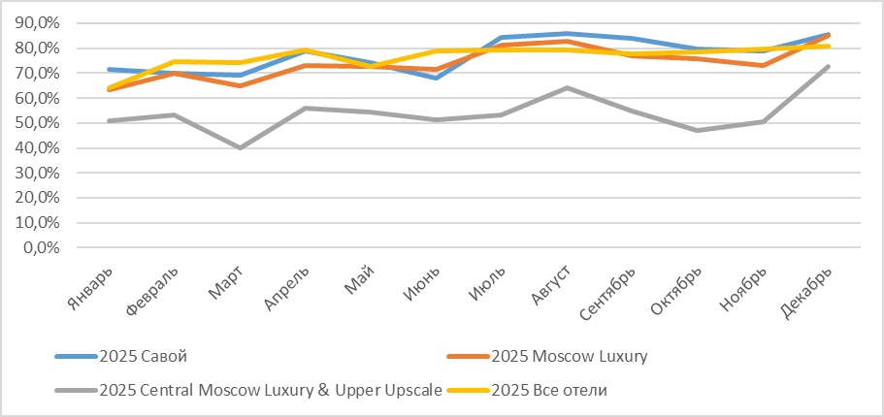

Табл. 1. Загрузка отелей Москвы в 2025 году по сравнению с 2024 годом.
Загрузка
Месяц | 2025 |  |  |  | 2024 |  |  |  | % изменений
Месяц | Савой | Moscow Luxury | Central Moscow Luxury & Upper Upscale | Все отели | Савой | Moscow Luxury | Central Moscow Luxury & Upper Upscale | Все отели | Савой | Moscow Luxury | Central Moscow Luxury & Upper Upscale | Все отели
Январь | 71,7% | 63,3% | 51,0% | 64,1% | 72,6% | 69,4% | 56,8% | 64,0% | -1,3% | -8,8% | -10,2% | 0,2%
Февраль | 69,9% | 69,8% | 53,4% | 74,7% | 76,9% | 76,3% | 61,8% | 70,0% | -9,1% | -8,5% | -13,6% | 6,7%
Март | 69,0% | 64,7% | 39,9% | 74,4% | 55,3% | 65,4% | 48,1% | 64,4% | 24,8% | -1,1% | -17,0% | 15,5%
Квартал 1 | 70,2% | 65,9% | 48,1% | 71,1% | 68,3% | 70,4% | 55,6% | 66,1% | 4,82% | -6,13% | -13,62% | 7,47%
Апрель | 79,0% | 73,2% | 56,0% | 79,3% | 67,1% | 70,9% | 51,5% | 70,5% | 17,7% | 3,2% | 8,7% | 12,5%
Май | 74,1% | 72,6% | 54,4% | 72,7% | 66,9% | 67,7% | 54,8% | 64,7% | 10,8% | 7,2% | -0,7% | 12,4%
Июнь | 68,0% | 71,6% | 51,2% | 78,7% | 80,7% | 76,3% | 67,3% | 70,3% | -15,8% | -6,2% | -23,9% | 11,9%
Квартал 2 | 73,7% | 72,5% | 53,9% | 76,9% | 71,6% | 71,6% | 57,9% | 68,5% | 4,22% | 1,44% | -5,30% | 12,27%
Июль | 84,2% | 81,3% | 53,4% | 79,2% | 82,4% | 80,8% | 75,2% | 74,5% | 2,2% | 0,6% | -29,0% | 6,3%
Август | 85,7% | 82,6% | 64,3% | 79,1% | 82,7% | 84,8% | 78,2% | 77,0% | 3,6% | -2,6% | -17,8% | 2,7%
Сентябрь | 84,1% | 77,0% | 54,6% | 77,6% | 70,5% | 72,1% | 62,2% | 69,6% | 19,3% | 6,8% | -12,2% | 11,5%
Квартал 3 | 84,7% | 80,3% | 57,4% | 78,6% | 78,5% | 79,2% | 71,9% | 73,7% | 8,36% | 1,61% | -19,66% | 6,84%
Октябрь | 79,5% | 75,7% | 47,1% | 78,4% | 76,4% | 76,8% | 63,4% | 73,3% | 4,1% | -1,4% | -25,7% | 7,0%
Ноябрь | 79,1% | 73,1% | 50,6% | 79,6% | 70,5% | 72,1% | 61,3% | 67,1% | 12,1% | 1,4% | -17,5% | 18,6%
Декабрь | 85,4% | 85,0% | 72,7% | 80,7% | 84,0% | 76,1% | 76,2% | 77,0% | 1,7% | 11,7% | -4,6% | 4,8%
Квартал 4 | 81,3% | 78,0% | 56,8% | 79,6% | 77,0% | 75,0% | 67,0% | 72,5% | 5,97% | 3,88% | -15,92% | 10,13%
Итого по году | 77,5% | 74,2% | 54,1% | 76,5% | 73,8% | 74,1% | 63,1% | 70,2% | 5,8% | 0,2% | -13,6% | 9,2%

Показатель ADR Отелей группы сравнения в 2025 г.

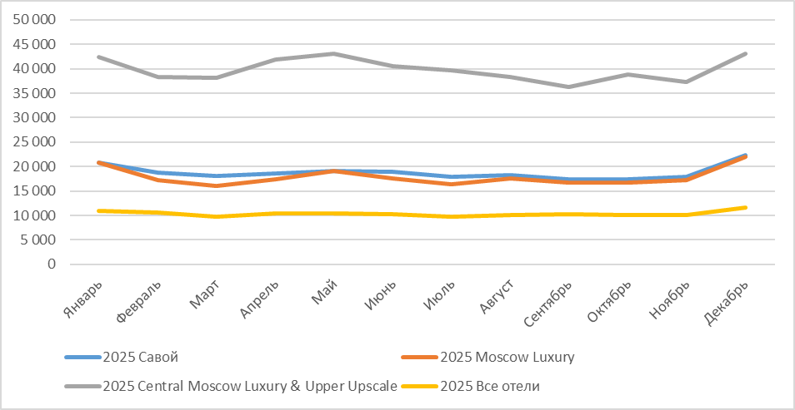

Табл.2. ADR отелей Москвы в 2025 году по сравнению с 2024 годом.
ADR
Месяц | 2025 |  |  |  | 2024 |  |  |  | % изменений
Месяц | Савой | Moscow Luxury | Central Moscow Luxury & Upper Upscale | Все отели | Савой | Moscow Luxury | Central Moscow Luxury & Upper Upscale | Все отели | Савой | Moscow Luxury | Central Moscow Luxury & Upper Upscale | Все отели
Январь | 20 770 | 20 749 | 42 358 | 10 958 | 17 625 | 17 142 | 34 025 | 9 848 | 18,40% | 37,10% | 12,10% | 40,30%
Февраль | 18 850 | 17 293 | 38 251 | 10 572 | 17 669 | 15 480 | 30 463 | 10 160 | 37,20% | 40,70% | 9,00% | 39,70%
Март | 18 063 | 16 011 | 38 150 | 9 807 | 17 499 | 14 643 | 32 527 | 9 468 | 32,80% | 37,80% | 19,30% | 28,00%
Квартал 1 | 19 259 | 18 005 | 39 726 | 10 415 | 17 606 | 15 774 | 32 317 | 9 827 | 29,20% | 39,50% | 13,90% | 35,80%
Апрель | 18 618 | 17 352 | 41 887 | 10 374 | 16 479 | 15 114 | 34 216 | 9 385 | 28,00% | 33,30% | 25,00% | 23,70%
Май | 19 164 | 19 126 | 43 164 | 10 408 | 16 606 | 15 526 | 33 800 | 9 878 | 23,60% | 35,10% | 15,50% | 31,60%
Июнь | 18 927 | 17 629 | 40 561 | 10 200 | 17 353 | 17 141 | 36 143 | 10 104 | 29,30% | 49,80% | 22,30% | 31,10%
Квартал 2 | 18 899 | 18 047 | 41 911 | 10 326 | 16 845 | 15 949 | 34 821 | 9 791 | 27,20% | 39,60% | 20,90% | 28,80%
Июль | 17 933 | 16 461 | 39 713 | 9 820 | 18 484 | 17 592 | 34 643 | 10 027 | 33,00% | 49,90% | 26,80% | 36,30%
Август | 18 277 | 17 516 | 38 340 | 10 074 | 20 345 | 18 891 | 38 466 | 10 842 | 43,30% | 43,70% | 46,50% | 35,00%
Сентябрь | 17 470 | 16 686 | 36 337 | 10 324 | 18 678 | 17 145 | 35 556 | 10 518 | 29,60% | 35,00% | 25,10% | 17,40%
Квартал 3 | 17 900 | 16 897 | 38 146 | 10 069 | 19 200 | 17 927 | 36 300 | 10 464 | 35,50% | 42,80% | 33,10% | 29,00%
Октябрь | 17 337 | 16 749 | 38 829 | 10 056 | 18 528 | 16 793 | 35 599 | 10 556 | 20,10% | 30,70% | 27,80% | 16,80%
Ноябрь | 17 879 | 17 309 | 37 261 | 10 129 | 18 591 | 17 849 | 32 822 | 10 576 | 19,10% | 31,70% | 7,30% | 9,40%
Декабрь | 22 352 | 21 944 | 43 040 | 11 568 | 23 372 | 23 159 | 43 194 | 12 096 | 26,20% | 25,40% | 22,00% | 11,90%
Квартал 4 | 19 283 | 18 828 | 40 201 | 10 596 | 20 326 | 19 323 | 37 676 | 11 062 | 22,50% | 28,30% | 18,80% | 12,30%
Итого по году | 18 806 | 17 931 | 39 971 | 10 350 | 18 563 | 17 286 | 35 460 | 10 300 | 27,80% | 35,60% | 21,20% | 24,80%
Таким образом, средний по отчетному году показатель ADR отеля составил 18 806 руб., что на 243 руб. (+1,3%) выше показателя прошлого года. Среди конкурентных наборов Отель уступил только отелям уровня Luxury & Upper Upscale (Метрополь (134 номера), Ararat Park Hyatt Moscow (205 номеров), Lotte Moscow (300 номеров), The Carlton Moscow (332 номера), Four Seasons Moscow (180 номеров).

Динамика показателя RevPar
В целом, за 2025 год показатель RevPar Савоя составил 14 580 руб., что на 876 руб. или 6,4% выше показателя прошлого года. Для конкурентного окружения №№ 1 и 3 этот показатель и его отклонения относительно прошлого года вышли на уровень соответственно 13 303 руб., что выше на 508 (+4%) и 7 924 (+700 /+9,7%) уровня прошлого года.
Показатель RevPar Отелей группы сравнения в 2025г.
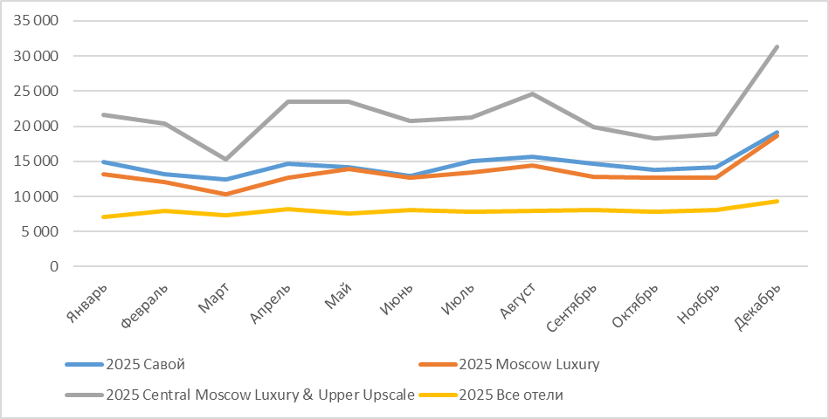
Таким образом, по итогам года, по показателю доходности Отель Савой на второй позиции, уступая только отелям уровня Luxury & Upper Upscale.

Табл.3. RevPar отелей Москвы в 2025 году по сравнению с 2024 годом.
RevPAR
Месяц | 2025 |  |  |  | 2024 |  |  |  | % изменений
Месяц | Савой | Moscow Luxury | Central Moscow Luxury & Upper Upscale | Все отели | Савой | Moscow Luxury | Central Moscow Luxury & Upper Upscale | Все отели | Савой | Moscow Luxury | Central Moscow Luxury & Upper Upscale | Все отели
Январь | 14 890 | 13 142 | 21 584 | 7 028 | 12 788 | 11 894 | 19 318 | 6 306 | 55,4% | 83,8% | 134,9% | 33,5%
Февраль | 13 183 | 12 071 | 20 414 | 7 893 | 13 595 | 11 807 | 18 816 | 7 110 | 66,8% | 76,0% | 89,4% | 27,5%
Март | 12 462 | 10 351 | 15 234 | 7 298 | 9 680 | 9 583 | 15 660 | 6 098 | 22,9% | 34,7% | 60,5% | 9,2%
Квартал 1 | 13 523 | 11 847 | 19 033 | 7 390 | 11 987 | 11 079 | 17 912 | 6 491 | 48,3% | 63,7% | 92,9% | 22,8%
Апрель | 14 700 | 12 693 | 23 441 | 8 224 | 11 051 | 10 724 | 17 627 | 6 614 | 24,0% | 35,6% | 80,2% | 10,8%
Май | 14 210 | 13 876 | 23 470 | 7 570 | 11 113 | 10 509 | 18 518 | 6 387 | 44,3% | 42,9% | 72,2% | 18,8%
Июнь | 12 863 | 12 623 | 20 748 | 8 030 | 14 003 | 13 084 | 24 330 | 7 100 | 40,6% | 52,8% | 79,1% | 17,9%
Квартал 2 | 13 927 | 13 073 | 22 561 | 7 937 | 12 046 | 11 418 | 20 140 | 6 698 | 36,2% | 43,9% | 77,2% | 15,8%
Июль | 15 092 | 13 385 | 21 197 | 7 782 | 15 226 | 14 208 | 26 041 | 7 475 | 50,3% | 62,5% | 99,2% | 24,7%
Август | 15 664 | 14 462 | 24 667 | 7 974 | 16 818 | 16 015 | 30 087 | 8 348 | 43,9% | 47,2% | 74,2% | 22,9%
Сентябрь | 14 688 | 12 845 | 19 844 | 8 009 | 13 177 | 12 367 | 22 104 | 7 316 | 17,4% | 18,5% | 32,3% | -0,9%
Квартал 3 | 15 153 | 13 572 | 21 921 | 7 920 | 15 094 | 14 217 | 26 120 | 7 717 | 37,1% | 41,9% | 66,7% | 14,9%
Октябрь | 13 789 | 12 682 | 18 303 | 7 880 | 14 148 | 12 902 | 22 557 | 7 734 | 23,7% | 28,6% | 41,5% | 5,6%
Ноябрь | 14 134 | 12 657 | 18 855 | 8 067 | 13 106 | 12 862 | 20 109 | 7 095 | 4,6% | 13,2% | 8,1% | -12,2%
Декабрь | 19 091 | 18 650 | 31 287 | 9 334 | 19 625 | 17 626 | 32 898 | 9 314 | 24,1% | 9,8% | 18,9% | 1,7%
Квартал 4 | 15 688 | 14 685 | 22 889 | 8 431 | 15 654 | 14 500 | 25 238 | 7 997 | 18,0% | 16,0% | 21,6% | -2,3%
Итого по году | 14 580 | 13 303 | 21 633 | 7 924 | 13 704 | 12 795 | 22 370 | 7 224 | 32,8% | 37,3% | 56,4% | 11,1%

Анализ продаж 2025 года в разрезе сегментов

Распределение доходов по сегментам по сравнению с 2024 годом претерпело некоторые изменения по всем сегментам рынка, в связи с оживлением в стране внутреннего туризма:
По 2025 году:
- Доля туристического сегмента осталась на уровне 9%, но при этом рост средней цены составил +10% (+1 527 руб.);
- Доля корпоративного сегмента так же не изменилась по сравнению с 2024 годом и составила 4%, при падении средней цены на 4,7% (-704 руб.);
- Доля сегмента индивидуальных бронирований (тел., факс) упала на 4 пункта и составила 31%, при росте средней цены на 3% (+566 руб.);
- Доля бронирований через электронные каналы выросла на 4 пункта (+15,3%), при падении ADR на 2,1% (-428 руб.);
- бронирования через Web-site осталось на уровне 26%, при падении средней цены на 1,5% (-297 руб.)

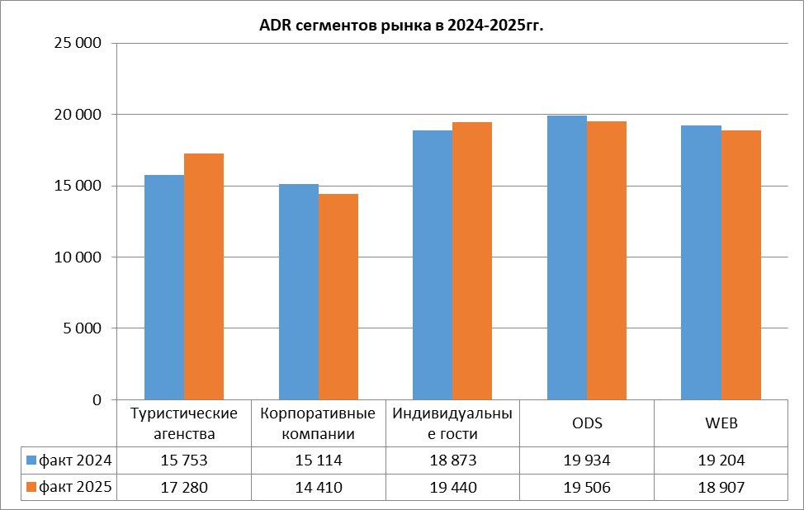

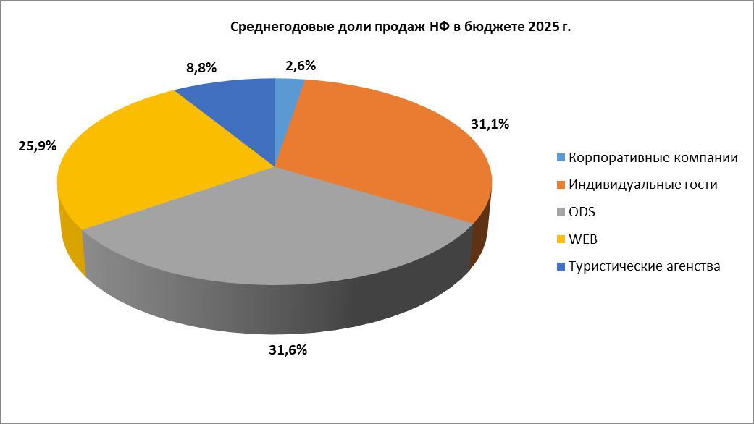

Табл. № 4 ОСНОВНЫЕ СТРАНЫ-ПОСТАВЩИКИ В 2025 г.

№ п/п | Название | 2025 | 2025 | № п/п | Название | 2024 | 2024
№ п/п | Название | н/н | Доход | № п/п | Название | н/н | Доход
1 | Россия | 10 797 | 203 239 931 | 1 | Россия | 12 130 | 244 334 592
2 | Саудовская Аравия | 820 | 15 435 468 | 2 | ОАЭ | 1 086 | 22 060 280
3 | Кувейт | 473 | 8 903 629 | 3 | Кувейт | 905 | 18 489 676
4 | ОАЭ | 386 | 7 265 964 | 4 | Саудовская Аравия | 1 267 | 23 896 732
5 | КНР | 256 | 4 818 878 | 5 | Казахстан | 256 | 3 913 798
6 | Белоруссия | 169 | 3 181 212 | 6 | Оман | 181 | 1 913 610
7 | Казахстан | 109 | 2 051 788 | 7 | США | 128 | 901 050
8 | Турция | 97 | 1 825 903 | 8 | Индия | 103 | 1 140 070
9 | Германия | 68 | 1 280 014 | 9 | Турция | 205 | 4 740 220
10 | Индия | 55 | 1 035 306 | 10 | Катар | 181 | 1 231 200
Всего |  | 18 973 | 357 143 838 | Всего |  | 18 104 | 334 986 051

II. Отчет Совета Директоров АО «Инфа-Отель» о результатах развития Общества по приоритетным направлениям деятельности
В 2025 году основными направлениями деятельности АО «ИНФА-ОТЕЛЬ» остаются гостиничные услуги (88,2 % от валового дохода). Дополнительными источниками дохода являются: доход от завтраков (1,6%) направления сдачи в аренду нежилого фонда (5,5%), оказание бытовых услуг (прачечная/химчистка 0,65% от валового дохода).
Основные коды ОКВЭД согласно общероссийского классификатора видов экономической деятельности ОК 029-2014 (КДЕС Ред. 2): 55.10, 56.10.1, 56.30, 93.01, 93.02, 93.04, 70.2, 71.33.1.

  - Сравнение показателей дохода от продажи номерного фонда Отеля «Савой» за 2021-2025 гг.
Год сравнения | 2021 | 2022 | 2023 | 2024 | 2025
Январь | 10 902 | 17 949 | 16 687 | 26 113 | 30 917
Февраль | 10 188 | 16 808 | 14 952 | 26 114 | 25 280
Март | 13 635 | 15 276 | 16 025 | 19 759 | 25 857
Апрель | 15 944 | 17 600 | 17 602 | 22 068 | 29 547
Май | 17 600 | 10 499 | 15 719 | 23 082 | 29 513
Июнь | 17 330 | 10 668 | 19 620 | 28 147 | 25 832
Июль | 12 192 | 14 438 | 20 678 | 31 627 | 31 347
Август | 18 218 | 14 787 | 23 813 | 34 932 | 32 650
Сентябрь | 20 622 | 15 889 | 22 165 | 26 485 | 29 524
Октябрь | 20 226 | 11 333 | 23 304 | 29 435 | 28 630
Ноябрь | 15 324 | 16 195 | 24 666 | 26 344 | 28 408
Декабрь | 24 080 | 19 544 | 32 303 | 40 881 | 39 640
ВСЕГО: | 196 262 | 168 699 | 247 533 | 334 986 | 357 143
  - Сравнение основных показателей продаж номерного фонда Отеля «Савой» за 2021-2025 гг.
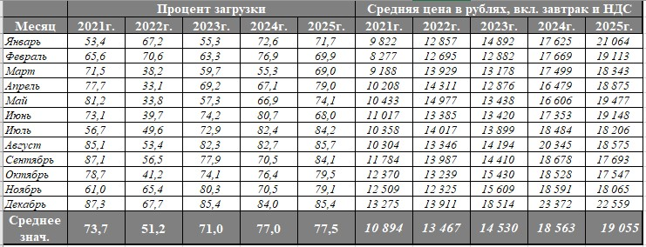

Информация об объеме каждого из энергоресурсов, использованных в отчетном году.
Вид энергетического ресурса | Объём потребления в натуральном выражении | Единица измерения | Объём потребления, тыс. руб.
Тепловая энергия | 1 819,0 | Гкал | 4 013,4
Электрическая энергия | 599,1 | Тыс. Квт/час | 4 792,7
Иные виды энергетических ресурсов, помимо указанных в таблице, в отчетном году не использовались.

Перспективы развития отрасли и АО "ИНФА-ОТЕЛЬ" на 2026 год.

1. Общая часть
Существующие логистические и финансовые ограничения окажут существенное влияние на динамику въездного потока в РФ.

Ключевой задачей на 2026 год является сохранение загрузки при удержании конкурентоспособной цены. Основной упор планируется на внутренний и въездной туризм, привлечение индивидуальных путешественников. Стоит отметить, что начавшая работать в России с 1 августа система электронных виз привела к росту бронирований гостиниц интуристами на 25% по сравнению с предыдущим месяцем и на 40% год к году. Смягчение визовой политики привлекает туристов не только из Индии, Ирана, Турции и Китая, но даже из европейских стран, пишет «Коммерсант».

Также Генконсул РФ в китайском городе Шэньян Сергей Черненко заявил: «Спрос на туристические поездки в Россию среди граждан Китая достиг доковидных значений, среди популярных направлений – Москва, Санкт-Петербург и Сочи.»

VI. Риски, которые могут существенно повлиять на снижение загрузки и/или средней цены в 2026 г.
    - Серьезное сокращение туристического потока в связи с геополитической ситуации в мире, распространением коронавирусной инфекции, и закрытием мировых границ.
    - Колебания курса Евро и доллара США. Гостиничный бизнес делает ставку на внутренний туризм, а с учетом колебаний курса валюты, покупательская способность снижается
    - российские ОТА, почувствовав монополию на рынке, подняли процент комиссии от 15% до 30%, хотя в 2022 году она составляла 10%. В свою очередь, пропорционально повысить цены отельеры не могут из-за отсутствия роста доходов гостей
    - В связи с реноваций отелей конкурентов, демпингом цен и значительным сокращением бронирований гостиниц, предложение превышает спрос, поэтому отели борются за одного и того же клиента.

Отчет о выплате объявленных (начисленных дивидендов по акциям АО "ИНФА-ОТЕЛЬ"
На существующем этапе развития основной деятельности дивидендная политика общества предусматривает, что вся прибыль остается в распоряжении общества в качестве нераспределенной прибыли прошлых лет/направляется на погашение убытков прошлых лет, однако в среднесрочной перспективе не исключено, что акционеры пересмотрят дивидендную политику.
По результатам предыдущего финансового года (2024) дивиденды акционерам не выплачивались.
Рекомендации по распределению прибыли (в том числе по выплате (объявлению) дивидендов) и убытков Общества по результатам 2025 финансового года
Отчет по прибыли и убыткам:
- Чистая прибыль за 2025 год составила 45 634 тыс. руб. (Сорок пять тысяч шестьсот тридцать четыре) тыс. рублей.
- Описание основных факторов риска, связанных с деятельностью АО "ИНФА-ОТЕЛЬ"
Одними из основных факторов риска, которые могут повлиять на деятельность общества, являются:
- Усугубление экономического кризиса, падение спроса, обострение конкуренции и демпинг цен отелей конкурентов;
- Ухудшение внешнеполитической обстановки:
- Отсутствие серьезной инвестиционной программы, направленной на реновацию Отеля и развитие его инфраструктуры;
- Длительная интенсивная эксплуатация номерного фонда без перерывов на реконструкцию/капитальный ремонт, моральный и физический износ оборудования, мебели и инвентаря;
- Низкобюджетный маркетинг, экономия на коммерческом бюджете, в том числе на программах продвижения и внедрения цифровых технологий.
- Активное открытие в течение последних лет и в ближайшем будущем новых современных отелей в непосредственной близости от «Савоя» с просторными номерами и самым современным техническим оснащением.
- Приход мощных международных сетей на рынок столичных гостиничных услуг, диктующих свои правила игры и устанавливающих демпинговые цены на период раскрутки отеля.
- Осознавая наличие вышеперечисленных рисков, общество предпринимает все зависящие от него усилия для минимизации потенциального влияния рисков и для снижения вероятности их реализации.
Осознавая наличие вышеперечисленных рисков, общество предпринимает все зависящие от него усилия для минимизации потенциального влияния рисков и для снижения вероятности их реализации.

VI. Описание основных факторов риска, связанных с деятельностью АО "ИНФА-ОТЕЛЬ"

Перечень совершенных АО "ИНФА-ОТЕЛЬ" в отчетном году сделок, признаваемых в соответствии с Федеральным законом "Об акционерных обществах" крупными сделками, а также иных сделок, на совершение которых в соответствии с уставом АО "ИНФА-ОТЕЛЬ" распространяется порядок одобрения крупных сделок, с указанием по каждой сделке ее существенных условий и органа управления акционерного общества, принявшего решение о ее одобрении
АО «ИНФА-ОТЕЛЬ» в течение отчетного 2025 года крупных сделок не совершало.

Перечень совершенных АО "ИНФА-ОТЕЛЬ" в отчетном году сделок, признаваемых в соответствии с Федеральным законом "Об акционерных обществах" сделками, в совершении которых имелась заинтересованность, с указанием по каждой сделке заинтересованного лица (лиц), существенных условий и органа управления акционерного общества, принявшего решение о ее одобрении.
АО «ИНФА-ОТЕЛЬ» в течение отчетного 2025 года сделок, в совершении которых имеется заинтересованность, не совершало.

Состав совета директоров АО "ИНФА-ОТЕЛЬ
05.06.2025 г. на годовом Общем собрании акционеров АО "ИНФА-ОТЕЛЬ" было принято решение об избрании Совета директоров АО "ИНФА-ОТЕЛЬ" в количестве 5 (Пять) человек в следующем составе:
ФИО | Год  рождения | Образование | Доля участия  в уставном капитале Общества | Доля принадле-жащих обыкновенных акций Общества | Основное место работы
Гущин  Юрий Николаевич | 1944 | Высшее | 0 | 0 | Вице-президент ООО «Холдинговая компания «ГУТА»
Петров  Алексей Юрьевич | 1971 | Высшее | 0 | 0 | Вице-президент, директор департамента ООО «Холдинговая компания «ГУТА»
Харин  Алексей Анатольевич | 1961 | Высшее | 0 | 0 | Президент ООО «Холдинговая компания «ГУТА»
Петров  Александр Юрьевич | 1964 | Высшее | 0 | 0 | Старший вице-президент ООО «Холдинговая компания «ГУТА»
Хлебников  Юрий Юрьевич | 1987 | Высшее | 0 | 0 | Заместитель первого вице-президента ООО «Холдинговая компания «ГУТА»
С 05.06.2025 г. прекращены полномочия следующего члена Совета директоров Общества:
Славов  Валерий Анатольевич | 1973 | Высшее | 0 | 0 | Заместитель председателя правления по финансам ООО «Холдинговая компания ГУТА»
В течение отчетного года члены Совета директоров не совершали сделки по приобретению или отчуждению акций Общества.

Сведения о Генеральном директоре АО «ИНФА-ОТЕЛЬ»

В соответствии с Уставом АО «ИНФА-ОТЕЛЬ», полномочия единоличного исполнительного органа осуществляет Генеральный директор, который назначается на должность решением Совета директоров Общества. Образование в Обществе коллегиального исполнительного органа Уставом АО «ИНФА-ОТЕЛЬ» не предусмотрено.
С 01.04.2023 г. решением Совета директоров АО «ИНФА-ОТЕЛЬ» на должность Генерального директора АО «ИНФА-ОТЕЛЬ» был назначен Ананьев Максим Алексеевич.
Год рождения: 1984.
Образование: высшее.
Ранее занимаемая должность в Обществе: 1-й заместитель Генерального директора АО «ИНФА-ОТЕЛЬ».
Основное место работы: Генеральный директор АО «ИНФА-ОТЕЛЬ».
Доля участия в уставном капитале Общества- 0%.
Доля принадлежащих обыкновенных акций Общества - 0%.
В течение отчетного года Ананьев Максим Алексеевич не совершал сделки по приобретению или отчуждению акций Общества.

Критерии определения и размер вознаграждения (компенсации расходов) Генерального директора, и каждого члена совета директоров АО "ИНФА-ОТЕЛЬ" или общий размер вознаграждения (компенсации расходов) всех этих лиц, выплаченного или выплачиваемого по результатам отчетного года
В настоящее время Общество не практикует выплату вознаграждений членам Совета директоров, хотя в дальнейшем такие выплаты не исключаются.
Единственными членами органов управления общества, которые в течение 2025 года получали вознаграждения за выполнение управленческих функций, являются:
- Генеральный директор АО «ИНФА-ОТЕЛЬ».
Вознаграждение единоличного исполнительного органа (Генерального директора) определяется как фиксированная сумма (ежемесячный оклад) в соответствии с действующим трудовым договором.
Информация в настоящем разделе годового отчета приведена с учетом требований соблюдения законодательства о персональных данных.

Сведения о соблюдении АО "ИНФА-ОТЕЛЬ" Кодекса корпоративного управления.

Обществом официально не утвержден Кодекс корпоративного управления или иной аналогичный документ, однако Общество обеспечивает акционерам все возможности по участию в управлении Обществом и ознакомлению с информацией о деятельности Общества в соответствии с Федеральным законом "Об акционерных обществах", Федеральным законом "О рынке ценных бумаг" и нормативными правовыми актами федерального органа исполнительной власти по рынку ценных бумаг.
Основным принципом построения Обществом взаимоотношений с акционерами и инвесторами является разумный баланс интересов Общества как хозяйствующего субъекта и как акционерного общества, заинтересованного в защите прав и законных интересов своих акционеров.
Акционеры Общества обеспечены надежными и эффективными способами учета прав собственности на акции.
Акционеры имеют право участвовать в управлении Обществом путем принятия решений по наиболее важным вопросам деятельности Общества на общем собрании акционеров.
Акционеры имеют право на регулярное и своевременное получение полной и достоверной информации об Обществе.
Акционеры не злоупотребляют предоставленными им правами.
Сложившаяся практика в Обществе обеспечивает равное отношение ко всем акционерам. Все акционеры имеют возможность получать эффективную защиту в случае нарушения их прав.
Генеральный директор Общества действует в соответствии с Уставом, в строгом соответствии с действующим законодательством РФ, в том числе и в соответствии с Федеральным законом № 208-ФЗ «Об акционерных обществах».
В Обществе осуществляется контроль за использованием конфиденциальной информацией.
Информационная политика Общества обеспечивает возможность доступа акционеров к информации об Обществе.
Акционеры имеют возможность получать полную достоверную информацию, в том числе о финансовом положении Общества, результатах его деятельности, об управлении Обществом.
Органы управления Общества содействуют заинтересованности работников Общества в эффективной работе Общества.

Сведения об утверждении годового отчета общим собранием акционеров Общества, а также иная информация, предусмотренная Уставом или внутренним документом Общества.

Годовой отчет Общества за 2025 год предварительно утвержден 30.04.2026 г. Советом директоров Общества (Протокол б/н от 30.04.2026 г.), утвержден «05» июня 2026 г. Годовым заседанием общего собрания акционеров Общества (Протокол б/н от __.06.2026 г.).
Иная информация, подлежащая включению в годовой отчет о деятельности Общества, Уставом Общества и иными внутренними документами Общества не предусмотрена.

